EVAL. U.8 MATEMÁTICAS ABN 2º PRIMARIA | FECHA:
NOMBRE: CURSO:
1.- Iguala estas cantidades.
296 126 325 187

2.- Carmen tiene 168 fotografías en un álbum y 426 guardadas en cajas. ¿Cuántas fotografías tendrá que poner en el álbum para tener las mismas que en las cajas. ¿Cuántas tendrán entonces en el álbum y en las cajas?
En el álbum y en las cajas tiene: __________
Ha puesto en el álbum: ___________________

3.- Completa con el número o palabra que falta.
Con _____ cuartos de kg tenemos un kg completo y con ______ tenemos medio kg.
Dos _______________ kg forman un 1 kg

4.- Contesta con las equivalencias en gramos.

A) 1 kg = ________________ g B) 1 cuarto de kg = ______________ g
C) Medio kg = ____________ g D) Un kg y Medio = ______________ g

5 .- Completa con los gramos que faltan para tener un kilogramo.
A) 400 g + ______ g = 1kg B) 850 g + ______ g = 1kg
C) 240 g + ______ g = 1kg D) 690 g + ______ g = 1kg
6.- Observa este mes del calendario y contesta.
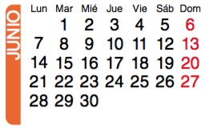
A.- ¿Qué día de la semana es el 17 ? _____________
B.- ¿Cuántas semanas completas tiene? __________
C.- ¿Qué mes va detrás de éste? ________________
D.- ¿Qué mes va delante de éste? _______________

7.- Une con flechas.

Trimestre • • 100 años
Siglo • • 10años
Milenio • • 3 meses
Década • • 1000 años

8 .- Completa cuantos meses y trimestres son estos años.
Nº AÑOS | 2 | 6 |  | Nº AÑOS | 1 | 2
MESES |  |  |  | TRIMESTRES

9.- Calcula estas operaciones.
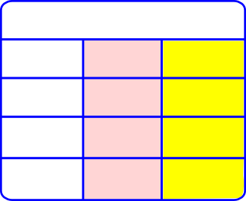
450 + 264 850 - 252

10.- Convierte este problema de dividir en una de multiplicar .
He repartido doce cromos entre mis tres amigos.
¿Cuántos cromos le he dado a cada uno de ellos?

12 : 3 = 4 cromos a cada uno

